如何在PowerDesigner 中为日期字段设默认值为 CURRENT_TIMESTAMP
1.选择时间,右键
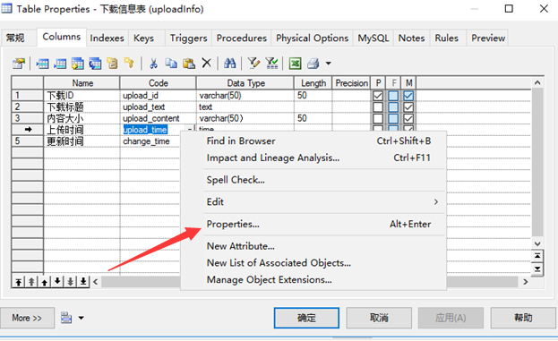
2.属性-->基本检查
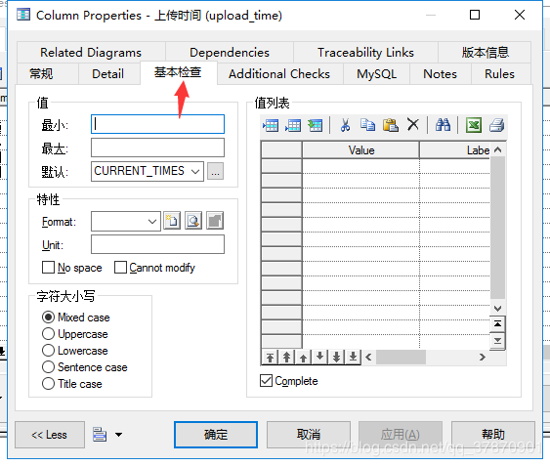
3.默认有两个
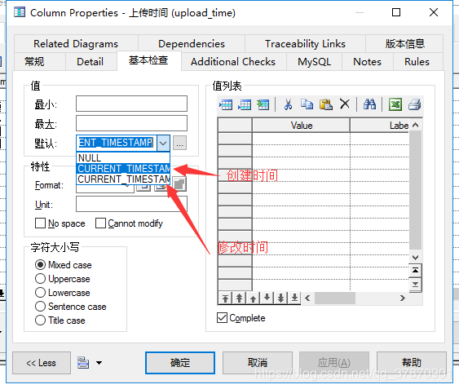
4.寻找相对应,ok了
